Приложение
к градостроительным регламентам

Градостроительные ограничения муниципального образования Никифоровское
Устюженского муниципального района Вологодской области
I. Карта градостроительных ограничений муниципального образования Никифоровское Устюженского муниципального района Вологодской области
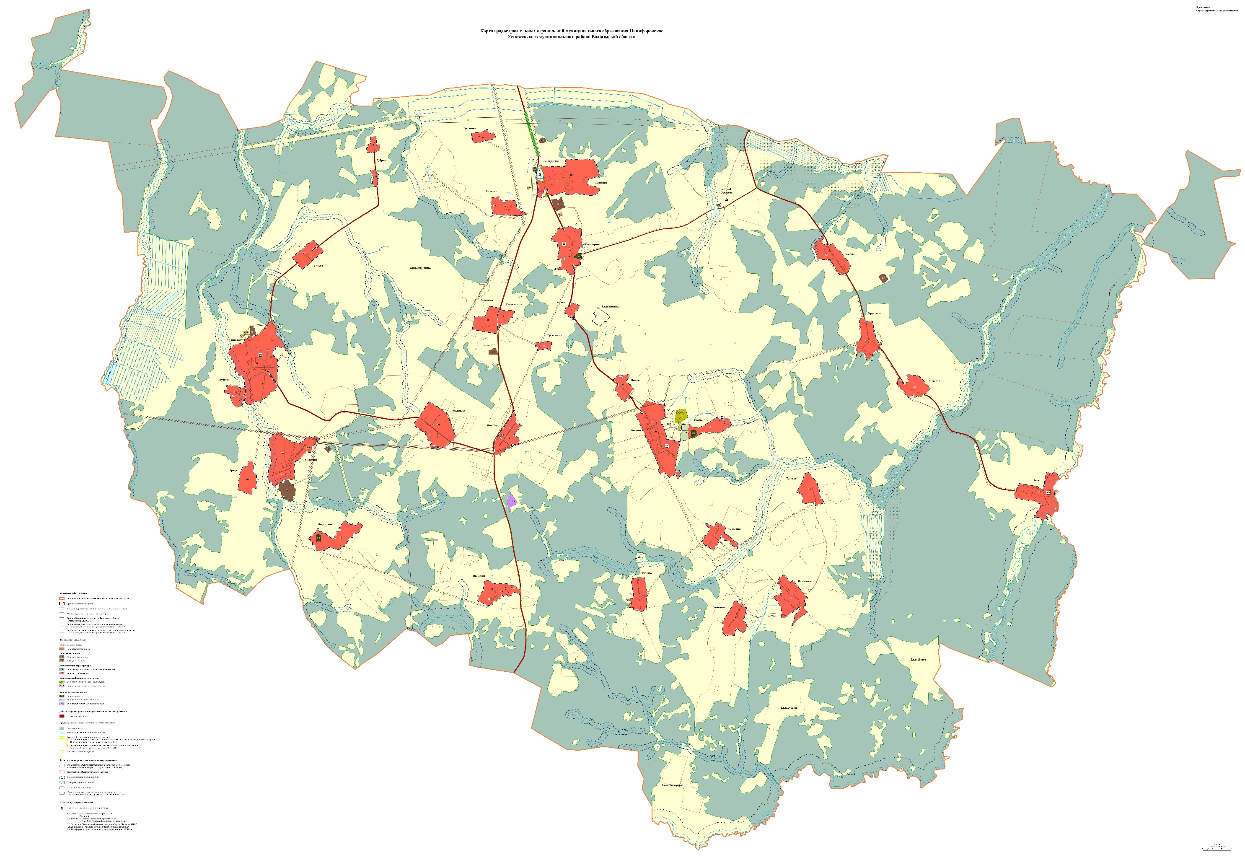

II. Перечень зон с особыми условиями использования территории и ограничений в использовании земельных участков и объектов капитального строительства в связи с установлением зон с особыми условиями использования территории

- В целях обеспечения благоприятной среды жизнедеятельности, защиты территории от негативного воздействия природного и техногенного характера, предотвращения загрязнения водных ресурсов устанавливаются следующие зоны с особыми условиями использования территории:
1) защитная зона объекта культурного наследия;
2) охранная зона объектов электроэнергетики (объектов электросетевого хозяйства и объектов по производству электрической энергии);
3) водоохранная (рыбоохранная) зона;
4) прибрежная защитная полоса;
5) санитарно-защитная зона;
6) охранная зона пунктов государственной геодезической сети, государственной нивелирной сети и государственной гравиметрической сети.
- Ограничения для зон с особыми условиями использования территории установлены в соответствии с действующими нормативами.
- Ограничения, накладываемые на земельные участки зонами с особыми условиями использования территории, устанавливаются наряду с регламентами территориальных зон и являются по отношению к ним приоритетными.

Ограничения в использовании земельных участков и объектов капитального строительства в связи с установлением зон с особыми условиями использования
Таблица 1
№ | Вид зон | Ограничения в использовании земельных участков и объектов капитального строительства | Допускается или возможно в использовании земельных участков и объектов капитального строительства | Основание установления ограничений

1 | 2 | 3 | 4 | 5
1. | Защитная зона объекта культурного наследия | Защитными зонами объектов культурного наследия являются территории, которые прилегают к включенным в реестр памятникам и ансамблям (за исключением объектов археологического наследия, некрополей, захоронений, расположенных в границах некрополей, произведений монументального искусства, а также памятников и ансамблей, расположенных в границах достопримечательного места, в которых соответствующим органом охраны объектов культурного наследия установлены предусмотренные статьей 56.4 Федерального закона № 73-ФЗ в границах которых в целях обеспечения сохранности объектов культурного наследия и композиционно-видовых связей (панорам) запрещаются строительство объектов капитального строительства и их реконструкция, связанная с изменением их параметров (высоты, количества этажей, площади), за исключением строительства и реконструкции линейных объектов | - | Федеральный закон от 25.06.2002 № 73-ФЗ «Об объектах культурного наследия (памятниках истории и культуры) народов Российской Федерации»
2. | Охранная зона объектов электроэнергетики (объектов электросетевого хозяйства и объектов по производству электрической энергии) | В охранных зонах, установленных для объектов электросетевого хозяйства напряжением до 1000 вольт, запрещается:  - набрасывать на провода и опоры воздушных линий электропередачи посторонние предметы, а также подниматься на опоры воздушных линий электропередачи;  - размещать любые объекты и предметы (материалы) в пределах созданных в соответствии с требованиями нормативно-технических документов проходов и подъездов для доступа к объектам электросетевого хозяйства, а также проводить любые работы и возводить сооружения, которые могут препятствовать доступу к объектам электросетевого хозяйства, без создания необходимых для такого доступа проходов и подъездов;  - находиться в пределах огороженной территории и помещениях распределительных устройств и подстанций, открывать двери и люки распределительных устройств и подстанций, производить переключения и подключения в электрических сетях (указанное требование не распространяется на работников, занятых выполнением разрешенных в установленном порядке работ), разводить огонь в пределах охранных зон вводных и распределительных устройств, подстанций, воздушных линий электропередачи, а также в охранных зонах кабельных линий электропередачи;  - размещать свалки;  - производить работы ударными механизмами, сбрасывать тяжести массой свыше 5 тонн, производить сброс и слив едких и коррозионных веществ и горюче-смазочных материалов (в охранных зонах подземных кабельных линий электропередачи).  В охранных зонах, установленных для объектов электросетевого хозяйства напряжением свыше 1000 вольт, помимо действий, предусмотренных пунктом выше запрещается:  - складировать или размещать хранилища любых, в том числе горюче-смазочных, материалов;  - размещать детские и спортивные площадки, стадионы, рынки, торговые точки, полевые станы, загоны для скота, гаражи и стоянки всех видов машин и механизмов, проводить любые мероприятия, связанные с большим скоплением людей, не занятых выполнением разрешенных в установленном порядке работ (в охранных зонах воздушных линий электропередачи);  - использовать (запускать) любые летательные аппараты, в том числе воздушных змеев, спортивные модели летательных аппаратов (в охранных зонах воздушных линий электропередачи);  - бросать якоря с судов и осуществлять их проход с отданными якорями, цепями, лотами, волокушами и тралами (в охранных зонах подводных кабельных линий электропередачи);  - осуществлять проход судов с поднятыми стрелами кранов и других механизмов (в охранных зонах воздушных линий электропередачи) | В пределах охранных зон при наличии письменного решения о согласовании сетевых организаций юридическим и физическим лицам разрешается:  - строительство, капитальный ремонт, реконструкция или снос зданий и сооружений;  - горные, взрывные, мелиоративные работы, в том числе связанные с временным затоплением земель;  - посадка и вырубка деревьев и кустарников;  - дноуглубительные, землечерпальные и погрузочно-разгрузочные работы, добыча рыбы, других водных животных и растений придонными орудиями лова, устройство водопоев, колка и заготовка льда (в охранных зонах подводных кабельных линий электропередачи);  - проход судов, у которых расстояние по вертикали от верхнего крайнего габарита с грузом или без груза до нижней точки провеса проводов переходов воздушных линий электропередачи через водоемы менее минимально допустимого расстояния, в том числе с учетом максимального уровня подъема воды при паводке;  - проезд машин и механизмов, имеющих общую высоту с грузом или без груза от поверхности дороги более 4,5 метра (в охранных зонах воздушных линий электропередачи);  - земляные работы на глубине более 0,3 метра (на вспахиваемых землях на глубине более 0,45 метра), а также планировка грунта (в охранных зонах подземных кабельных линий электропередачи);  - полив сельскохозяйственных культур в случае, если высота струи воды может составить свыше 3 метров (в охранных зонах воздушных линий электропередачи);  - полевые сельскохозяйственные работы с применением сельскохозяйственных машин и оборудования высотой более 4 метров (в охранных зонах воздушных линий электропередачи) или полевые сельскохозяйственные работы, связанные с вспашкой земли (в охранных зонах кабельных линий электропередачи).  В пределах охранных зон для объектов электросетевого хозяйства напряжением до 1000 вольт при наличии письменного решения о согласовании сетевых организаций юридическим и физическим лицам разрешается:  - размещать детские и спортивные площадки, стадионы, рынки, торговые точки, полевые станы, загоны для скота, гаражи и стоянки всех видов машин и механизмов, садовые, огородные земельные участки, объекты садоводческих, огороднических некоммерческих объединений, объекты жилищного строительства, в том числе индивидуального (в охранных зонах воздушных линий электропередачи);  - складировать или размещать хранилища любых, в том числе горюче-смазочных, материалов;  - устраивать причалы для стоянки судов, барж и плавучих кранов, бросать якоря с судов и осуществлять их проход с отданными якорями, цепями, лотами, волокушами и тралами (в охранных зонах подводных кабельных линий электропередачи) | Постановление Правительства Российской Федерации от 24.02. 2009 № 160  «О порядке установления охранных зон объектов электросетевого хозяйства и особых условий использования земельных участков, расположенных в границах таких зон»
3. | Водоохранная (рыбоохранная) зона | Запрещаются:  - использование сточных вод для удобрения почв;  - размещение кладбищ, скотомогильников, мест захоронения отходов производства и потребления, радиоактивных, химических, взрывчатых, токсичных, отравляющих и ядовитых веществ:  - осуществление авиационных мер по борьбе с вредителями и болезнями растений;  - движение и стоянка транспортных средств (кроме специальных транспортных средств), за исключением их движения по дорогам и стоянки на дорогах и в специально оборудованных местах, имеющих твердое покрытие | Допускаются:  проектирование, размещение, строительство, реконструкция, ввод в эксплуатацию, эксплуатация хозяйственных и иных объектов при условии оборудования таких объектов сооружениями, обеспечивающими охрану водных объектов от загрязнения, засорения и истощения вод в соответствии с водным законодательством и законодательством в области охраны окружающей среды | Водный кодекс  Российской Федерации
4. | Прибрежная защитная полоса | Запрещается:  - использование сточных вод для  удобрения почв;  - размещение кладбищ,  скотомогильников, мест захоронения отходов производства и потребления, радиоактивных, химических, взрывчатых, токсичных, отравляющих и ядовитых веществ;  - осуществление авиационных мер по  борьбе с вредителями и болезнями растений;  - движение и стоянка транспортных  средств (кроме специальных транспортных средств), за исключением их движения по дорогам и стоянки на дорогах и в специально оборудованных местах, имеющих твердое покрытие;  - распашка земель;  - размещение отвалов размываемых  грунтов;  - выпас сельскохозяйственных  животных и организация для них  летних лагерей, ванн | - | Водный кодекс  Российской Федерации
5. | Санитарно – защитная зона | Не допускается размещать:  - жилую застройку, включая отдельные жилые дома;  - ландшафтно-рекреационные зоны;  - зоны отдыха;  - территории курортов, санаториев и домов отдыха;  - территорий садоводческих товариществ и коттеджной застройки, коллективных или индивидуальных садово-огородных участков, а также других территорий с нормируемыми показателями качества среды обитания; спортивные сооружения;  - детские площадки;  - образовательные и детские учреждения;  - лечебно-профилактические и оздоровительные учреждения общего пользования.  В санитарно-защитной зоне и на территории объектов других отраслей промышленности не допускается размещать объекты по производству лекарственных веществ, лекарственных средств и (или) лекарственных форм, склады сырья и полупродуктов для фармацевтических предприятий; объекты пищевых отраслей промышленности, оптовые склады продовольственного сырья и пищевых продуктов, комплексы водопроводных сооружений для подготовки и хранения питьевой воды, которые могут повлиять на качество продукции | Допускается размещать:  - нежилые помещения для дежурного аварийного персонала;  - помещения для пребывания работающих по вахтовому методу (не более двух недель);  - здания управления, конструкторские бюро, здания административного назначения;  - научно-исследовательские лаборатории;  - поликлиники;  - спортивно-оздоровительные сооружения закрытого типа;  - бани, прачечные;  - объекты торговли и общественного питания;  - мотели, гостиницы;  - гаражи, площадки и сооружения для хранения общественного и индивидуального транспорта;  - пожарные депо;  - местные и транзитные коммуникации, ЛЭП, электроподстанции, нефте - и газопроводы;  - артезианские скважины для технического водоснабжения;  - водоохлаждающие сооружения для подготовки технической воды;  - канализационные насосные станции;  - сооружения оборотного водоснабжения;  - автозаправочные станции;  - станции технического обслуживания автомобилей | СанПиН  2.2.1/2.1.1.1200-03  «Санитарно-защитные зоны и санитарная классификация предприятий, сооружений и иных  объектов».  В соответствии с частью 13 статьи 26 Федерального закона № 342-ФЗ
6. | Охранная зона пунктов государственной геодезической сети, государственной сети и государственной гравиметрической сети | Границы охранной зоны пункта на местности представляют собой квадрат (сторона 4 метра), стороны которого ориентированы по сторонам света и центральной точкой (точкой пересечения диагоналей) которого является центр пункта.  Границы охранных зон пунктов государственной геодезической сети и государственной нивелирной сети, центры которых размещаются в стенах зданий (строений, сооружений), а также пунктов государственной гравиметрической сети, размещенных в подвалах зданий (строений, сооружений), устанавливаются по контуру указанных зданий (строений, сооружений)  В пределах границ охранных зон пунктов запрещается без письменного согласования с территориальным органом осуществление видов деятельности и проведение работ, которые могут повлечь повреждение или уничтожение наружных знаков пунктов, нарушить неизменность местоположения специальных центров пунктов или создать затруднения для использования пунктов по прямому назначению и свободного доступа к ним, а именно:  - убирать, перемещать, засыпать или повреждать составные части пунктов;  - проводить работы, размещать объекты и предметы, возводить сооружения и конструкции, которые могут препятствовать доступу к пунктам без создания необходимых для такого доступа проходов и подъездов;  - осуществлять горные, взрывные, строительные, земляные (мелиоративные) и иные работы, которые могут привести к повреждению или уничтожению пунктов;  - проводить работы, не обеспечивающие сохранность пунктов.  Без согласования с территориальным органом запрещается проведение следующих работ:  - снос объектов капитального строительства, на конструктивных элементах или в подвале которых размещены пункты;  - капитальный ремонт помещений, в которых размещены гравиметрические пункты.  - В случае если при осуществлении видов деятельности и проведении работ, требуется осуществить ликвидацию (снос) пункта, такая ликвидация (снос) пункта осуществляется на основании решения территориального органа лицом, выполняющим указанные работы, с одновременным созданием нового пункта, аналогичного ликвидируемому.  Для подъезда (подхода) к пунктам и их охранным зонам могут дополнительно устанавливаться публичные сервитуты в порядке, предусмотренном земельным законодательством.  Собственники земельных участков, землевладельцы, землепользователи, арендаторы земельных участков, обладатели сервитута и правообладатели земельных участков, на которых установлена охранная зона пункта, обязаны обеспечить возможность подъезда (подхода) заинтересованных лиц к указанным пунктам при выполнении геодезических и картографических работ, а также при проведении ремонта и восстановления указанных пунктов | В пределах границ охранных зон пунктов независимо от формы собственности земельных участков, на которых такие охранные зоны пунктов установлены, разрешено осуществлять геодезические работы без согласования с собственниками и иными правообладателями указанных земельных участков.  Геодезические работы с использованием гравиметрических пунктов, размещенных в подвалах зданий (сооружений), проводятся после направления уведомления о проведении таких работ посредством почтового отправления с уведомлением о вручении собственникам или иным правообладателям указанных зданий (сооружений) не позднее 10 дней до дня начала проведения указанных работ | Постановление  Правительства Российской Федерации  от 12.10.2016 № 1037  «Об утверждении правил  установления охранных зон пунктов государственной  геодезической сети, государственной нивелирной сети  и государственной гравиметрической сети, и признании  утратившим силу постановления Правительства Российской  Федерации от 07.10.1996 № 1170»

Статья 105 Земельного кодекса Российской Федерации.
Федеральный закон от 03.08.2018 № 342-ФЗ «О внесении изменений в Градостроительный кодекс Российской Федерации».

